Влияние условий получения кобальтовых и никелевых нанопроволок на их магнитные характеристики
Сопетик А.В.¹, Макарьин Р.А.²
¹Студент, ²аспирант
Московский государственный университет имени М.В. Ломоносова,
физический факультет Москва, Россия
E–mail: sopetik.av20@physics.msu.ru
Известно, что характеристики исследуемых однокомпонентных нанопроволок (НП) зависят от условий получения и определяются многими факторами [1, 3, 4]. И хотя в настоящее время основное внимание уделяется синтезу и изучению свойств более сложных объектов (НП из сплавов, слоевых НП и более сложных структур), интерес к однокомпонентным НП по-прежнему сохраняется. В настоящей работе исследовано влияние технологии получения на структуру и магнитные свойства кобальтовых и никелевых НП.
Методом матричного синтеза были получены массивы НП диаметром 100 нм из никеля и кобальта. Изменялись условия роста (никелевые образцы были получены при различных температурах, а кобальтовые – при различных значениях рН раствора). Образцы были аттестованы методами растровой микроскопии и рентгенофазового анализа. Магнитометрические измерения проводились на вибрационном магнетометре LakeShore 7407 в полях до 16кЭ при комнатной температуре. Измерены петли гистерезиса (в геометрии «in-plane» и «out-of-plane»), по которым определены намагниченность насыщения и коэрцитивная сила массивов НП.
При увеличении температуры электролита при осаждении никелевых НП их намагниченность насыщения и коэрцитивная сила увеличивались в три и два раза (соотв). При росте кобальтовых НП в электролите с рН⁓3 образовывались структуры с кубической решеткой, в то время как уменьшение кислотности (рН⁓5) приводило к получению НП с гексагональной решёткой. Магнитные свойства при этом также заметно изменялись (см. рисунок).
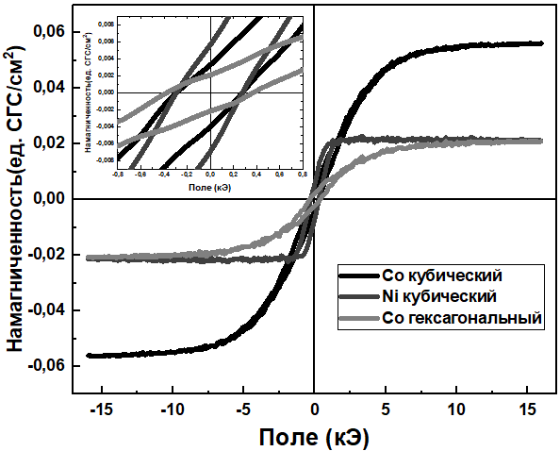
График зависимости намагниченности НП от поля в ориентации «in-plane»
Для всех типов образцов (как исходных, так и облученных) ОЛН направлена вдоль осей НП. При этом коэрцитивная сила в направлении «in –plane» выше, чем в направлении «out-of-plane» (соответственно, перпендикулярно направлению НП и вдоль направления НП). Такое поведение отличается от поведения отдельных вытянутых объектов (например, единичного стержня) и очевидно связано с взаимодействием НП между собой. По литературным данным магнитные измерения давали различную корреляцию величины КС и направления лёгкой оси: в одних работах КС была больше в направлении НП (например, в [2]), в других работах большая КС наблюдалась в направлении перпендикулярном НП [3].
Таким образом, можно сделать вывод, что изменение условий роста массивов НП могут быть эффективными способами регулирования их магнитных характеристик.
Авторы выражают признательность за предоставленные образцы Д.Л.Загорскому.
1. J. Duan, J. Liu, T.W. Cornelius , H. Yao, D. Mo, Y. Chen, L. Zhang, Y. Sun, M. Hou , C. Trautmann, R. Neumann. Nucl. Instr. Meth. Phys. Res.B. 267, 2567 (2009).
2. F. Li, T. Wang, L. Ren, J. Sun. J.Phys.:Cond. Mat. 16, 8053 (2004).
3. A.L.Guerrero, A.Encinas, E.Araujo, L.Piraux J. T. Medina. J. Phys. D: Appl. Phys. 56, 0650013 (2023).
4. N. Adeela, K. Maaz , U. Khan , S. Karim , M. Ahmad , M. Iqbal , S. Riaz , X.F. Han , M. Maqbool. Ceram Internat. 41 B, 9, 12081 (2015).

